ТЗ: 1. Изменить название на «Программа для прогнозирования развития и исхода желудочно-кишечных и респираторных заболеваний у новорожденных телят по показателям их элементного статуса». 2. Оставить первые 11 показателей (строк сверху) и 4-й снизу. 3. Заменить название последнего показателя на «Соотношение Ca/Mg в сыворотке крови».
1.5 Разработка компьютерных программ для комплексного прогноза заболеваемости

1.5.1 Прогнозирование методом сравнения с эталонами
Предложенные выше методы прогнозирования – по отдельным показателям и по парам и тройкам показателей – используют только очень ограниченную долю информации из собранной базы данных о коровах и телятах. Поэтому целессобразно разработать метод прогнозирования, который бы использовал всю информацию из имеющейся базы данных (36 показателей для 31 пары «корова-теленок»).
Одним из самых эффективных методов прогнозирования для данной цели является метод сравнения с эталонами, который по своей математической основе близок к механизмам работы человеческой памяти и в настоящее время широко используется в системах искуственного интеллекта. В рамках метода сравнения с эталонами под эталоном будем понимать каждую пару «корова-теленок». Для i-го эталона известны показатели x_{1i} ... x_{28i} (входные данные для прогнозирования) и известны показатели заболеваемости и клинического состояния x_{29i} ... x_{36i} (результаты прогнозирования). Для нового теленка, для которого необходимо выполнить прогноз, известны его характеристики x_{1н} ... x_{28н}. В рамках метода сравнения с эталонами определяется «расстояние от данного теленка» до каждого из эталонов и считается, что выходные показатели будут примерно такими же, как у ближайших эталонов. Так, в частности, прогноз показателя x_{28н} производится следующим образом (для остальных показателей x_{30i} ... x_{36i} прогноз производится аналогичным образом).

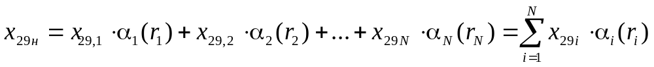, (1.1)

где x_{29i} – значение показателя № 29 (тяжесть респираторного синдрома в первые сутки после рождения) для i-го эталона; α_{i}(r) – весовой коэффициент эталона, зависящий от расстояния r_{i} в факторном пространстве (x₁, x₂, ... x₂₈) между новым теленком и i-м эталонным теленком; N – количество эталонов (в данном случае N = 31).
Расстояние r_{i} рассчитывается по теореме Пифагора для N-мерного пространства:

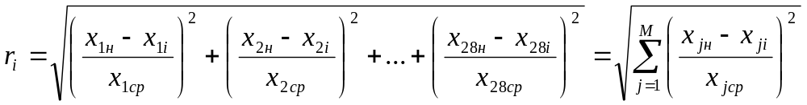, (1.2)

где j – номер показателя, на основе которого выполняется прогноз; x_{jср} – усредненное по N эталонам значение показателя x_{j} (нормировка делением на x_{jср} необходима для сравнимости расстояний вдоль каждого фактора и согласования размерностей величин); M – количество показателей, на основе которых выполняется прогноз (в данном случае M = 28).
С помощью весовых коэффициентов α_{i} учитывается, какую долю информации передают эталоны в зависимости от расстояния до пробной (прогнозируемой) точки факторного пространства. Весовой коэффициент α_{i} увеличиваться с уменьшением растояния r_{i}, а при неограниченном увеличении расстояния α_{i} должен стремиться к нулю. Наиболее математически естественным выражением для весовых коэффициентов является гауссовая зависимость вида

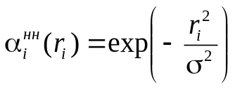, (1.3)

где индекс "нн" в обозначении переменной α_{i}^{нн} означает "ненормированный"; σ – характерное расстояние, до которого эталоны считаются "ближайшими" (своеобразный радиус усреднения). После определения весовых коэффициентов α_{i} по данной формуле производится их нормировка, чтобы выполнялось условие

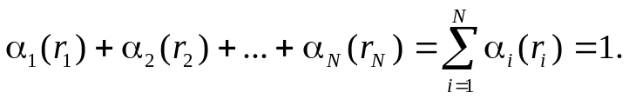 (1.4)

Нормировка коэффициентов α_{i}^{нн} осуществляется по формуле

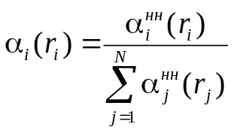. (1.5)

Окончательное выражение для искомой функции x_{28н} в методе сравнения с эталонами можно записать следующим образом:

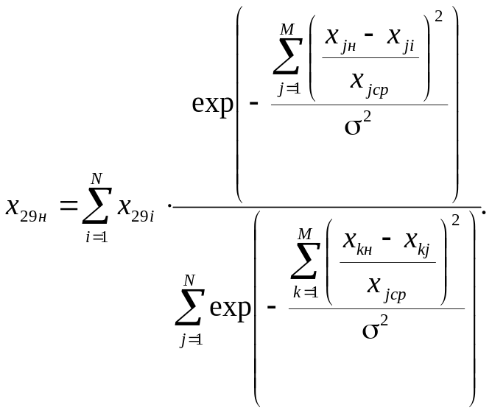 (1.6)

Аналогичным образом определяются остальные показатели x_{30н} ... x_{36н}.

3.5.2 Компьютерные программы для прогнозирования
Предложенный метод прогнозирования реализован в виде программы на языке Object Pascal в среде программирования Borland Delphi 7.
Первая программа (рисунок 1.40), «Программа для оценки риска развития и исхода желудочно-кишечных и респираторных болезней у телят в неонатальный период» предназначена для прогнозирования даты начала, длительности и осложнений бронхита и диареи теленка в неонатальный период на основе 21 показателя биохимического профиля новорожденного теленка. Для прогнозирования методом сравнения с эталонами программа использует базу данных, находящуюся в тексте программы, о 31 экспериментально изученных телятах. Программа может использоваться в зоотехнической и ветеринарной практике для прогнозирования бронхита и диареи в первые недели жизни теленка. Программа позволяет вводить от 1 до 21 показателя теленка и прогнозировать 9 показателей клинического состояния.

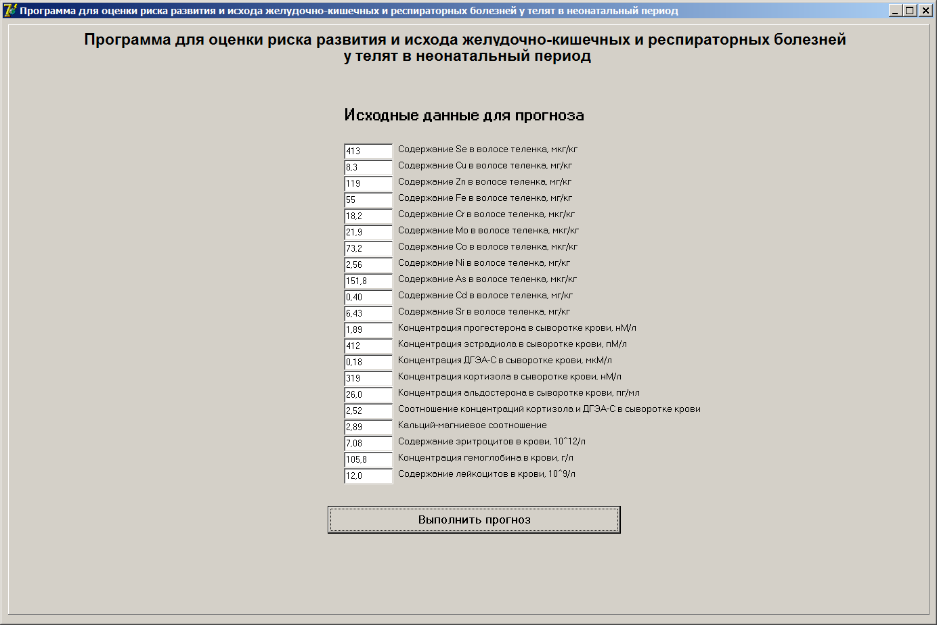
а
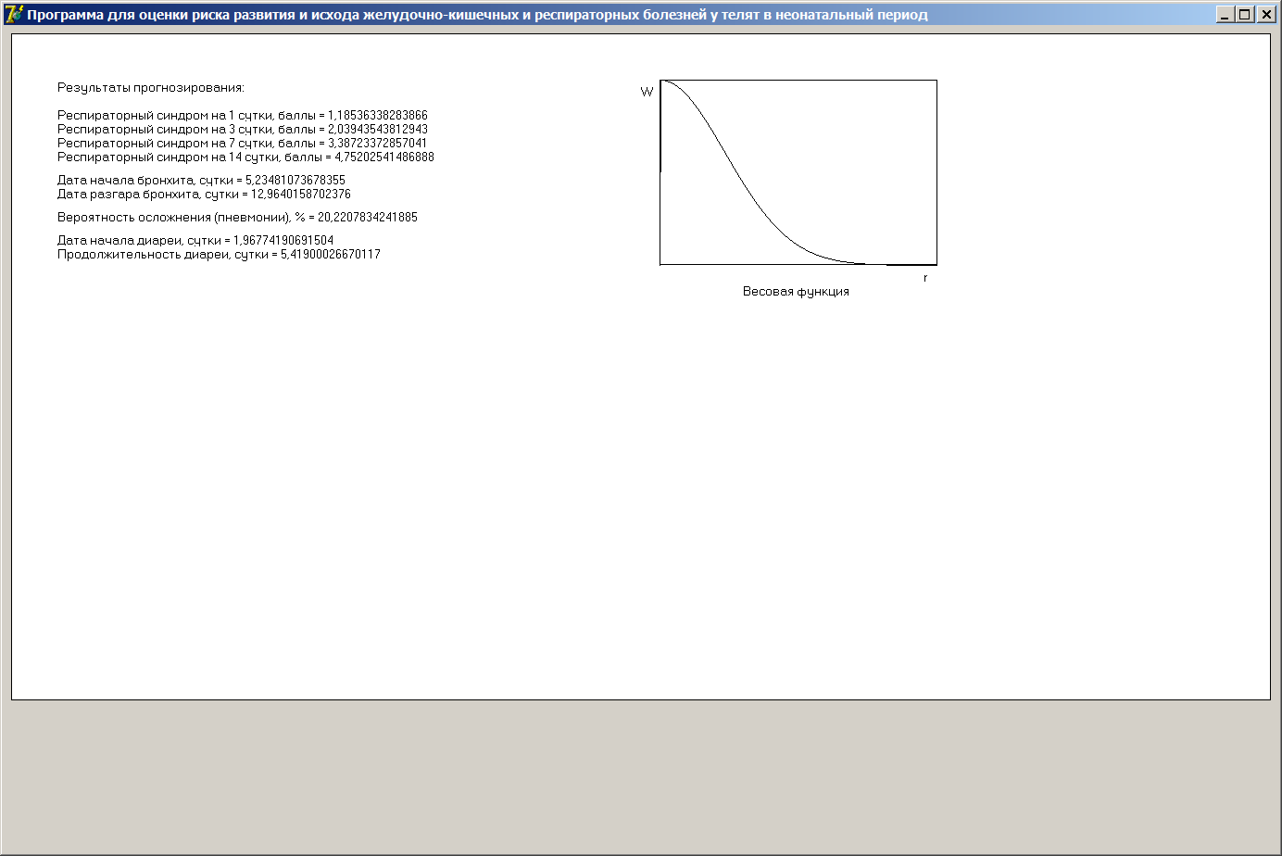
б
Рисунок 1.40 – Интерфейсные формы «Программы для оценки риска развития и исхода желудочно-кишечных и респираторных болезней у телят в неонатальный период»: а – форма ввода исходных данных для прогнозирования; б – вывод на экран результатов прогнозирования.

Для обеспечения наивысшей точности прогнозирования в предлагаемом методе необходимо корректно выбрать параметр σ. Для анализируемой базы данных ошибка прогноза составляет ориентировочно 5–15 %. Наилучший прогноз (8 %) разработанная программа позволяет сделать при σ = 9. При меньших значениях σ (менее 5) многие близкие эталоны не дают вклад в результат, поэтому результат имеет высокую случайную ошибку, что увеличивает ошибку прогноза. При больших значениях σ (более 12) усредняется большое количество эталонов, далеко расположенных от пробной точки, поэтому результат "размывается" и ошибка прогноза также оказывается большой. Поэтому σ = 8...10 является оптимальным значением с точки зрения точности прогноза.
Таким образом, разработан метод прогнозирования показателей заболеваемости и клинического состояния телят на основе метода близости к эталонам. Для реализации метода предложена компьютерная программа. Оценки показали, что ошибка прогнозирования при её использовании в среднем составляет около 8 %.
Приложение В – Текст «Программы для оценки риска развития и исхода желудочно-кишечных и респираторных болезней у телят в неонатальный период»

unit CalvesEtNeoPas;

interface

uses
Windows, Messages, SysUtils, Variants, Classes, Graphics, Controls, Forms,
Dialogs, StdCtrls, ExtCtrls;

type
TForm1 = class(TForm)
Panel1: TPanel;
Button1: TButton;
Label1: TLabel;
PaintBox1: TPaintBox;
Label2: TLabel;
Label26: TLabel;
Edit1: TEdit;
Edit2: TEdit;
Label3: TLabel;
Edit3: TEdit;
Label4: TLabel;
Edit4: TEdit;
Label5: TLabel;
Edit5: TEdit;
Label6: TLabel;
Edit6: TEdit;
Label7: TLabel;
Label8: TLabel;
Edit7: TEdit;
Label9: TLabel;
Label10: TLabel;
Edit8: TEdit;
Label11: TLabel;
Edit9: TEdit;
Label12: TLabel;
Edit10: TEdit;
Label13: TLabel;
Edit11: TEdit;
Label14: TLabel;
Edit12: TEdit;
Label15: TLabel;
Edit13: TEdit;
Edit14: TEdit;
Label16: TLabel;
Edit15: TEdit;
Label17: TLabel;
Edit16: TEdit;
Label18: TLabel;
Edit17: TEdit;
Label19: TLabel;
Edit18: TEdit;
Label20: TLabel;
Edit19: TEdit;
Label21: TLabel;
Edit20: TEdit;
Label22: TLabel;
Edit21: TEdit;
Label23: TLabel;
procedure Button1Click(Sender: TObject);
private
{ Private declarations }
public
{ Public declarations }
end;

var
SF_File:TextFile;
FName:string;

Form1: TForm1;
D,D1,D2:array[0..200,0..50]of extended;
C,P:array[0..50]of extended;
i,j,k,o,e,n:longint;
r,fi:extended;
RE,W:array[0..200]of extended;
sigm:extended;
p0,p25,p26,p27,p28,p29,p30,p31,p32,p33:extended;

m:array[0..100]of extended;

implementation

{$R *.dfm}

procedure TForm1.Button1Click(Sender: TObject);
begin
Panel1.Visible:=false;

for i:=1 to 31 do for j:=1 to 36 do D[i,j]:=0;
D[7,1]:=0.2630; D[7,2]:=69.8000; D[7,3]:=0.0000; D[7,4]:=12.0000; D[7,5]:=55.0000; D[7,6]:=1.2300; D[7,7]:=458.0000; D[7,8]:=9.7000; D[7,9]:=114.7000; D[7,10]:=19.4000; D[7,11]:=12.8000; D[7,12]:=16.9000; D[7,13]:=92.7000; D[7,14]:=2.8800; D[7,15]:=61.0000; D[7,16]:=0.1000; D[7,17]:=15.4600; D[7,18]:=1.8600; D[7,19]:=244.1000; D[7,20]:=0.1400; D[7,21]:=263.6000; D[7,22]:=26.3000; D[7,23]:=1.8000; D[7,24]:=2.8100; D[7,25]:=7.1000; D[7,26]:=103.0000; D[7,27]:=16.0000; D[7,28]:=1.3000; D[7,29]:=2.3000; D[7,30]:=3.8000; D[7,31]:=5.3000; D[7,32]:=6.0000; D[7,33]:=18.0000; D[7,34]:=0.0000; D[7,35]:=3.0000; D[7,36]:=3.0000;
D[8,1]:=0.3240; D[8,2]:=54.7000; D[8,3]:=0.7000; D[8,4]:=8.8000; D[8,5]:=169.5000; D[8,6]:=2.2600; D[8,7]:=549.0000; D[8,8]:=8.5000; D[8,9]:=131.8000; D[8,10]:=34.4000; D[8,11]:=17.4000; D[8,12]:=11.9000; D[8,13]:=66.7000; D[8,14]:=6.9400; D[8,15]:=103.0000; D[8,16]:=0.1000; D[8,17]:=4.0000; D[8,18]:=1.6000; D[8,19]:=183.4000; D[8,20]:=0.1200; D[8,21]:=313.6000; D[8,22]:=33.7000; D[8,23]:=2.6000; D[8,24]:=2.9700; D[8,25]:=8.8000; D[8,26]:=130.0000; D[8,27]:=7.6000; D[8,28]:=1.3000; D[8,29]:=2.3000; D[8,30]:=3.8000; D[8,31]:=5.3000; D[8,32]:=3.0000; D[8,33]:=10.0000; D[8,34]:=0.0000; D[8,35]:=2.0000; D[8,36]:=7.0000;
D[9,1]:=0.3040; D[9,2]:=62.8000; D[9,3]:=1.0000; D[9,4]:=8.0000; D[9,5]:=537.8000; D[9,6]:=0.3600; D[9,7]:=526.0000; D[9,8]:=7.7000; D[9,9]:=126.9000; D[9,10]:=27.7000; D[9,11]:=13.4000; D[9,12]:=16.6000; D[9,13]:=40.4000; D[9,14]:=0.6900; D[9,15]:=94.2000; D[9,16]:=0.1000; D[9,17]:=4.7000; D[9,18]:=3.8700; D[9,19]:=716.6000; D[9,20]:=0.6400; D[9,21]:=526.7000; D[9,22]:=27.2000; D[9,23]:=0.8000; D[9,24]:=2.8300; D[9,25]:=5.0000; D[9,26]:=68.0000; D[9,27]:=13.7500; D[9,28]:=1.0000; D[9,29]:=4.0000; D[9,30]:=5.0000; D[9,31]:=5.0000; D[9,32]:=3.0000; D[9,33]:=9.0000; D[9,34]:=0.0000; D[9,35]:=2.0000; D[9,36]:=8.0000;
D[10,1]:=0.3180; D[10,2]:=60.6000; D[10,3]:=0.3000; D[10,4]:=15.0000; D[10,5]:=1138.2000; D[10,6]:=0.0600; D[10,7]:=441.0000; D[10,8]:=8.0000; D[10,9]:=131.7000; D[10,10]:=20.3000; D[10,11]:=11.2000; D[10,12]:=16.0000; D[10,13]:=72.1000; D[10,14]:=4.8400; D[10,15]:=95.1000; D[10,16]:=0.1000; D[10,17]:=7.0600; D[10,18]:=1.1200; D[10,19]:=1105.4000; D[10,20]:=0.1400; D[10,21]:=303.6000; D[10,22]:=24.3000; D[10,23]:=2.2000; D[10,24]:=2.8200; D[10,25]:=5.6000; D[10,26]:=85.0000; D[10,27]:=13.2500; D[10,28]:=1.3000; D[10,29]:=2.3000; D[10,30]:=3.8000; D[10,31]:=5.3000; D[10,32]:=5.0000; D[10,33]:=12.0000; D[10,34]:=0.0000; D[10,35]:=2.0000; D[10,36]:=7.0000;
D[11,1]:=0.2580; D[11,2]:=61.9000; D[11,3]:=0.3000; D[11,4]:=11.5000; D[11,5]:=482.4000; D[11,6]:=0.2000; D[11,7]:=398.0000; D[11,8]:=9.6000; D[11,9]:=122.3000; D[11,10]:=23.4000; D[11,11]:=24.4000; D[11,12]:=15.6000; D[11,13]:=26.6000; D[11,14]:=1.6000; D[11,15]:=67.1000; D[11,16]:=0.5800; D[11,17]:=10.1200; D[11,18]:=1.3100; D[11,19]:=121.3000; D[11,20]:=0.0800; D[11,21]:=181.8000; D[11,22]:=23.6000; D[11,23]:=2.4000; D[11,24]:=2.9100; D[11,25]:=7.6000; D[11,26]:=112.0000; D[11,27]:=9.2500; D[11,28]:=1.0000; D[11,29]:=2.0000; D[11,30]:=4.0000; D[11,31]:=6.0000; D[11,32]:=5.0000; D[11,33]:=14.0000; D[11,34]:=0.0000; D[11,35]:=2.0000; D[11,36]:=6.0000;
D[12,1]:=0.3350; D[12,2]:=74.3000; D[12,3]:=1.0000; D[12,4]:=12.0000; D[12,5]:=1436.8000; D[12,6]:=0.0400; D[12,7]:=502.0000; D[12,8]:=10.5000; D[12,9]:=89.5000; D[12,10]:=35.9000; D[12,11]:=18.3000; D[12,12]:=14.6000; D[12,13]:=55.6000; D[12,14]:=2.7900; D[12,15]:=115.9000; D[12,16]:=0.1400; D[12,17]:=5.9600; D[12,18]:=2.4600; D[12,19]:=185.6000; D[12,20]:=0.2100; D[12,21]:=428.6000; D[12,22]:=28.7000; D[12,23]:=2.1000; D[12,24]:=3.0200; D[12,25]:=5.4000; D[12,26]:=74.0000; D[12,27]:=9.5000; D[12,28]:=2.0000; D[12,29]:=2.0000; D[12,30]:=4.0000; D[12,31]:=5.0000; D[12,32]:=4.0000; D[12,33]:=14.0000; D[12,34]:=0.0000; D[12,35]:=3.0000; D[12,36]:=2.0000;
D[13,1]:=0.2000; D[13,2]:=57.1000; D[13,3]:=1.0000; D[13,4]:=7.5000; D[13,5]:=667.4000; D[13,6]:=0.1000; D[13,7]:=426.0000; D[13,8]:=6.3000; D[13,9]:=105.0000; D[13,10]:=20.7000; D[13,11]:=19.5000; D[13,12]:=15.3000; D[13,13]:=56.0000; D[13,14]:=3.1100; D[13,15]:=71.6000; D[13,16]:=0.9400; D[13,17]:=5.2000; D[13,18]:=1.5000; D[13,19]:=230.0000; D[13,20]:=0.0600; D[13,21]:=339.6000; D[13,22]:=25.0000; D[13,23]:=5.4000; D[13,24]:=2.7800; D[13,25]:=7.7000; D[13,26]:=107.0000; D[13,27]:=14.5000; D[13,28]:=1.0000; D[13,29]:=2.0000; D[13,30]:=2.0000; D[13,31]:=8.0000; D[13,32]:=8.0000; D[13,33]:=14.0000; D[13,34]:=1.0000; D[13,35]:=2.0000; D[13,36]:=9.0000;
D[14,1]:=0.2600; D[14,2]:=93.7000; D[14,3]:=0.3000; D[14,4]:=14.3000; D[14,5]:=70.7000; D[14,6]:=0.2700; D[14,7]:=419.0000; D[14,8]:=7.8000; D[14,9]:=126.0000; D[14,10]:=18.5000; D[14,11]:=21.3000; D[14,12]:=22.4000; D[14,13]:=57.6000; D[14,14]:=4.0500; D[14,15]:=52.8000; D[14,16]:=0.5600; D[14,17]:=4.7400; D[14,18]:=1.7500; D[14,19]:=112.5000; D[14,20]:=0.0700; D[14,21]:=206.4000; D[14,22]:=36.3000; D[14,23]:=2.9000; D[14,24]:=2.9100; D[14,25]:=7.0000; D[14,26]:=115.0000; D[14,27]:=16.2500; D[14,28]:=2.0000; D[14,29]:=3.0000; D[14,30]:=4.0000; D[14,31]:=4.0000; D[14,32]:=5.0000; D[14,33]:=18.0000; D[14,34]:=0.0000; D[14,35]:=2.0000; D[14,36]:=4.0000;
D[15,1]:=0.2790; D[15,2]:=58.9000; D[15,3]:=1.0000; D[15,4]:=9.5000; D[15,5]:=109.3000; D[15,6]:=0.4600; D[15,7]:=313.0000; D[15,8]:=7.1000; D[15,9]:=94.0000; D[15,10]:=40.0000; D[15,11]:=10.5000; D[15,12]:=13.9000; D[15,13]:=66.7000; D[15,14]:=1.5100; D[15,15]:=78.2000; D[15,16]:=0.3500; D[15,17]:=4.6000; D[15,18]:=3.0900; D[15,19]:=172.1000; D[15,20]:=0.3500; D[15,21]:=348.7000; D[15,22]:=22.2000; D[15,23]:=1.0000; D[15,24]:=2.8100; D[15,25]:=6.8000; D[15,26]:=102.0000; D[15,27]:=18.0000; D[15,28]:=1.0000; D[15,29]:=2.0000; D[15,30]:=3.0000; D[15,31]:=5.0000; D[15,32]:=10.0000; D[15,33]:=20.0000; D[15,34]:=0.0000; D[15,35]:=2.0000; D[15,36]:=4.0000;
D[16,1]:=0.4270; D[16,2]:=64.5000; D[16,3]:=1.0000; D[16,4]:=14.0000; D[16,5]:=669.0000; D[16,6]:=0.7500; D[16,7]:=406.0000; D[16,8]:=7.3000; D[16,9]:=121.5000; D[16,10]:=20.3000; D[16,11]:=9.6000; D[16,12]:=15.8000; D[16,13]:=38.8000; D[16,14]:=1.1600; D[16,15]:=27.3000; D[16,16]:=0.9000; D[16,17]:=4.6800; D[16,18]:=0.8200; D[16,19]:=503.2000; D[16,20]:=0.1000; D[16,21]:=144.5000; D[16,22]:=27.9000; D[16,23]:=1.4000; D[16,24]:=2.7900; D[16,25]:=6.9000; D[16,26]:=104.0000; D[16,27]:=17.2500; D[16,28]:=1.0000; D[16,29]:=2.0000; D[16,30]:=2.0000; D[16,31]:=2.0000; D[16,32]:=12.0000; D[16,33]:=20.0000; D[16,34]:=0.0000; D[16,35]:=2.0000; D[16,36]:=9.0000;
D[17,1]:=0.7790; D[17,2]:=72.9000; D[17,3]:=0.0000; D[17,4]:=12.3000; D[17,5]:=114.3000; D[17,6]:=0.6800; D[17,7]:=447.0000; D[17,8]:=7.2000; D[17,9]:=134.2000; D[17,10]:=21.1000; D[17,11]:=10.8000; D[17,12]:=14.6000; D[17,13]:=47.0000; D[17,14]:=1.2000; D[17,15]:=122.9000; D[17,16]:=0.2600; D[17,17]:=4.7000; D[17,18]:=2.5100; D[17,19]:=853.7000; D[17,20]:=0.1000; D[17,21]:=225.4000; D[17,22]:=19.4000; D[17,23]:=2.2000; D[17,24]:=2.9900; D[17,25]:=6.8000; D[17,26]:=103.0000; D[17,27]:=14.5000; D[17,28]:=1.0000; D[17,29]:=1.0000; D[17,30]:=2.0000; D[17,31]:=7.0000; D[17,32]:=10.0000; D[17,33]:=14.0000; D[17,34]:=1.0000; D[17,35]:=2.0000; D[17,36]:=10.0000;
D[18,1]:=0.7330; D[18,2]:=60.8000; D[18,3]:=1.0000; D[18,4]:=7.0000; D[18,5]:=181.0000; D[18,6]:=0.9000; D[18,7]:=376.0000; D[18,8]:=8.2000; D[18,9]:=126.2000; D[18,10]:=52.4000; D[18,11]:=15.1000; D[18,12]:=17.5000; D[18,13]:=56.0000; D[18,14]:=1.5200; D[18,15]:=86.7000; D[18,16]:=0.5500; D[18,17]:=5.7200; D[18,18]:=1.6200; D[18,19]:=1275.3000; D[18,20]:=0.1400; D[18,21]:=118.9000; D[18,22]:=20.8000; D[18,23]:=0.9000; D[18,24]:=2.9200; D[18,25]:=5.4000; D[18,26]:=78.0000; D[18,27]:=10.2500; D[18,28]:=1.0000; D[18,29]:=2.0000; D[18,30]:=4.0000; D[18,31]:=5.0000; D[18,32]:=7.0000; D[18,33]:=14.0000; D[18,34]:=0.0000; D[18,35]:=2.0000; D[18,36]:=3.0000;
D[19,1]:=0.5620; D[19,2]:=61.1000; D[19,3]:=0.7000; D[19,4]:=10.0000; D[19,5]:=571.3000; D[19,6]:=0.2600; D[19,7]:=458.0000; D[19,8]:=6.9000; D[19,9]:=110.0000; D[19,10]:=42.1000; D[19,11]:=12.8000; D[19,12]:=21.3000; D[19,13]:=50.4000; D[19,14]:=2.1300; D[19,15]:=163.0000; D[19,16]:=0.1000; D[19,17]:=6.5000; D[19,18]:=2.3400; D[19,19]:=459.2000; D[19,20]:=0.1400; D[19,21]:=431.1000; D[19,22]:=25.7000; D[19,23]:=3.2000; D[19,24]:=2.7900; D[19,25]:=7.4000; D[19,26]:=113.0000; D[19,27]:=16.5000; D[19,28]:=1.0000; D[19,29]:=2.0000; D[19,30]:=6.0000; D[19,31]:=7.0000; D[19,32]:=3.0000; D[19,33]:=12.0000; D[19,34]:=0.0000; D[19,35]:=2.0000; D[19,36]:=10.0000;
D[20,1]:=0.5940; D[20,2]:=57.1000; D[20,3]:=0.0000; D[20,4]:=21.3000; D[20,5]:=1011.4000; D[20,6]:=0.0700; D[20,7]:=350.0000; D[20,8]:=7.9000; D[20,9]:=126.7000; D[20,10]:=108.6000; D[20,11]:=15.2000; D[20,12]:=24.8000; D[20,13]:=74.4000; D[20,14]:=1.1700; D[20,15]:=195.0000; D[20,16]:=0.1100; D[20,17]:=5.7200; D[20,18]:=3.0400; D[20,19]:=1141.0000; D[20,20]:=0.1400; D[20,21]:=91.5000; D[20,22]:=25.0000; D[20,23]:=0.7000; D[20,24]:=2.8800; D[20,25]:=6.8000; D[20,26]:=102.0000; D[20,27]:=16.0000; D[20,28]:=0.0000; D[20,29]:=2.0000; D[20,30]:=4.0000; D[20,31]:=4.0000; D[20,32]:=9.0000; D[20,33]:=24.0000; D[20,34]:=0.0000; D[20,35]:=5.0000; D[20,36]:=3.0000;
D[21,1]:=0.7280; D[21,2]:=55.6000; D[21,3]:=0.1500; D[21,4]:=24.0000; D[21,5]:=3509.5000; D[21,6]:=0.0500; D[21,7]:=304.0000; D[21,8]:=6.6000; D[21,9]:=102.5000; D[21,10]:=85.0000; D[21,11]:=16.7000; D[21,12]:=14.1000; D[21,13]:=74.8000; D[21,14]:=1.1000; D[21,15]:=94.7000; D[21,16]:=0.1000; D[21,17]:=13.5000; D[21,18]:=1.5900; D[21,19]:=265.3000; D[21,20]:=0.1000; D[21,21]:=67.2000; D[21,22]:=31.7000; D[21,23]:=0.7000; D[21,24]:=3.0500; D[21,25]:=8.1000; D[21,26]:=120.0000; D[21,27]:=6.5000; D[21,28]:=1.3000; D[21,29]:=2.3000; D[21,30]:=3.8000; D[21,31]:=5.3000; D[21,32]:=7.0000; D[21,33]:=9.0000; D[21,34]:=1.0000; D[21,35]:=3.0000; D[21,36]:=6.0000;
D[22,1]:=0.5470; D[22,2]:=64.6000; D[22,3]:=0.7000; D[22,4]:=5.8000; D[22,5]:=2278.3000; D[22,6]:=0.0700; D[22,7]:=595.0000; D[22,8]:=7.4000; D[22,9]:=120.0000; D[22,10]:=170.6000; D[22,11]:=15.5000; D[22,12]:=26.2000; D[22,13]:=58.3000; D[22,14]:=6.6100; D[22,15]:=138.4000; D[22,16]:=0.8800; D[22,17]:=5.6600; D[22,18]:=2.1000; D[22,19]:=287.3000; D[22,20]:=0.0700; D[22,21]:=251.4000; D[22,22]:=33.2000; D[22,23]:=3.5000; D[22,24]:=2.9400; D[22,25]:=6.7000; D[22,26]:=105.0000; D[22,27]:=16.7500; D[22,28]:=1.0000; D[22,29]:=1.0000; D[22,30]:=2.0000; D[22,31]:=4.0000; D[22,32]:=5.0000; D[22,33]:=16.0000; D[22,34]:=0.0000; D[22,35]:=2.0000; D[22,36]:=9.0000;
D[23,1]:=0.7570; D[23,2]:=74.9000; D[23,3]:=0.7000; D[23,4]:=9.3000; D[23,5]:=3874.2000; D[23,6]:=0.1000; D[23,7]:=401.0000; D[23,8]:=9.1000; D[23,9]:=135.0000; D[23,10]:=65.0000; D[23,11]:=23.4000; D[23,12]:=15.0000; D[23,13]:=58.7000; D[23,14]:=7.6600; D[23,15]:=84.3000; D[23,16]:=0.9500; D[23,17]:=6.8000; D[23,18]:=1.6700; D[23,19]:=163.4000; D[23,20]:=0.1000; D[23,21]:=194.5000; D[23,22]:=27.2000; D[23,23]:=2.0000; D[23,24]:=2.9300; D[23,25]:=6.6000; D[23,26]:=99.0000; D[23,27]:=9.5000; D[23,28]:=1.0000; D[23,29]:=1.0000; D[23,30]:=4.0000; D[23,31]:=6.0000; D[23,32]:=7.0000; D[23,33]:=19.0000; D[23,34]:=0.0000; D[23,35]:=2.0000; D[23,36]:=5.0000;
D[24,1]:=0.3970; D[24,2]:=62.5000; D[24,3]:=0.3000; D[24,4]:=9.8000; D[24,5]:=933.9000; D[24,6]:=0.3500; D[24,7]:=320.0000; D[24,8]:=8.4000; D[24,9]:=119.0000; D[24,10]:=71.9000; D[24,11]:=20.9000; D[24,12]:=18.5000; D[24,13]:=22.9000; D[24,14]:=4.8900; D[24,15]:=104.7000; D[24,16]:=0.1000; D[24,17]:=4.1800; D[24,18]:=1.6600; D[24,19]:=573.7000; D[24,20]:=0.1200; D[24,21]:=251.4000; D[24,22]:=34.8000; D[24,23]:=2.2000; D[24,24]:=2.9400; D[24,25]:=8.4000; D[24,26]:=124.0000; D[24,27]:=8.5000; D[24,28]:=1.0000; D[24,29]:=3.0000; D[24,30]:=5.0000; D[24,31]:=6.0000; D[24,32]:=5.0000; D[24,33]:=16.0000; D[24,34]:=0.0000; D[24,35]:=2.0000; D[24,36]:=6.0000;
D[25,1]:=0.5050; D[25,2]:=58.9000; D[25,3]:=1.0000; D[25,4]:=8.5000; D[25,5]:=239.5000; D[25,6]:=0.9800; D[25,7]:=261.0000; D[25,8]:=7.7000; D[25,9]:=123.4000; D[25,10]:=88.5000; D[25,11]:=16.3000; D[25,12]:=19.7000; D[25,13]:=81.8000; D[25,14]:=2.0300; D[25,15]:=312.7000; D[25,16]:=1.0500; D[25,17]:=4.7200; D[25,18]:=1.4400; D[25,19]:=246.0000; D[25,20]:=0.0800; D[25,21]:=207.0000; D[25,22]:=25.7000; D[25,23]:=2.7000; D[25,24]:=2.8000; D[25,25]:=8.6000; D[25,26]:=130.0000; D[25,27]:=13.0000; D[25,28]:=0.0000; D[25,29]:=2.0000; D[25,30]:=3.0000; D[25,31]:=7.0000; D[25,32]:=3.0000; D[25,33]:=13.0000; D[25,34]:=0.0000; D[25,35]:=3.0000; D[25,36]:=6.0000;
D[26,1]:=0.7300; D[26,2]:=58.3000; D[26,3]:=0.7000; D[26,4]:=14.0000; D[26,5]:=436.6000; D[26,6]:=0.4600; D[26,7]:=393.0000; D[26,8]:=8.1000; D[26,9]:=121.0000; D[26,10]:=62.9000; D[26,11]:=14.1000; D[26,12]:=25.4000; D[26,13]:=51.0000; D[26,14]:=1.4100; D[26,15]:=85.0000; D[26,16]:=0.5900; D[26,17]:=5.6800; D[26,18]:=1.6000; D[26,19]:=354.7000; D[26,20]:=0.0900; D[26,21]:=322.0000; D[26,22]:=25.0000; D[26,23]:=3.4000; D[26,24]:=2.8300; D[26,25]:=7.7000; D[26,26]:=113.0000; D[26,27]:=9.2500; D[26,28]:=4.0000; D[26,29]:=5.0000; D[26,30]:=8.0000; D[26,31]:=8.0000; D[26,32]:=2.0000; D[26,33]:=7.0000; D[26,34]:=1.0000; D[26,35]:=2.0000; D[26,36]:=9.0000;
D[27,1]:=0.6740; D[27,2]:=58.8000; D[27,3]:=1.0000; D[27,4]:=11.5000; D[27,5]:=1098.8000; D[27,6]:=0.0500; D[27,7]:=450.0000; D[27,8]:=9.3000; D[27,9]:=115.0000; D[27,10]:=245.5000; D[27,11]:=12.9000; D[27,12]:=19.9000; D[27,13]:=33.3000; D[27,14]:=6.0600; D[27,15]:=214.5000; D[27,16]:=0.9300; D[27,17]:=8.2800; D[27,18]:=1.9700; D[27,19]:=305.0000; D[27,20]:=0.0600; D[27,21]:=626.8000; D[27,22]:=18.0000; D[27,23]:=10.3000; D[27,24]:=2.8000; D[27,25]:=6.4000; D[27,26]:=93.0000; D[27,27]:=10.7500; D[27,28]:=2.0000; D[27,29]:=3.0000; D[27,30]:=4.0000; D[27,31]:=6.0000; D[27,32]:=3.0000; D[27,33]:=11.0000; D[27,34]:=1.0000; D[27,35]:=2.0000; D[27,36]:=6.0000;
D[28,1]:=0.5180; D[28,2]:=58.7000; D[28,3]:=0.3000; D[28,4]:=12.3000; D[28,5]:=1794.7000; D[28,6]:=0.1600; D[28,7]:=406.0000; D[28,8]:=9.9000; D[28,9]:=138.1000; D[28,10]:=52.4000; D[28,11]:=16.5000; D[28,12]:=17.3000; D[28,13]:=51.2000; D[28,14]:=1.7800; D[28,15]:=210.8000; D[28,16]:=0.3300; D[28,17]:=6.0600; D[28,18]:=1.7800; D[28,19]:=248.0000; D[28,20]:=0.1100; D[28,21]:=750.1000; D[28,22]:=21.4000; D[28,23]:=7.0000; D[28,24]:=2.9900; D[28,25]:=6.2000; D[28,26]:=95.0000; D[28,27]:=12.5000; D[28,28]:=1.3000; D[28,29]:=2.3000; D[28,30]:=3.8000; D[28,31]:=5.3000; D[28,32]:=7.4000; D[28,33]:=17.0000; D[28,34]:=0.0000; D[28,35]:=2.0000; D[28,36]:=6.0000;
D[29,1]:=0.4880; D[29,2]:=65.3000; D[29,3]:=0.7000; D[29,4]:=7.0000; D[29,5]:=570.6000; D[29,6]:=0.3400; D[29,7]:=482.0000; D[29,8]:=7.2000; D[29,9]:=119.5000; D[29,10]:=57.9000; D[29,11]:=16.7000; D[29,12]:=22.3000; D[29,13]:=40.8000; D[29,14]:=1.2600; D[29,15]:=568.9000; D[29,16]:=0.1600; D[29,17]:=6.3200; D[29,18]:=1.0400; D[29,19]:=246.0000; D[29,20]:=0.1000; D[29,21]:=220.2000; D[29,22]:=26.4000; D[29,23]:=2.2000; D[29,24]:=2.9700; D[29,25]:=8.0000; D[29,26]:=124.0000; D[29,27]:=16.0000; D[29,28]:=3.0000; D[29,29]:=3.0000; D[29,30]:=5.0000; D[29,31]:=6.0000; D[29,32]:=12.0000; D[29,33]:=30.0000; D[29,34]:=0.0000; D[29,35]:=2.0000; D[29,36]:=4.0000;
D[30,1]:=0.3620; D[30,2]:=56.6000; D[30,3]:=0.1500; D[30,4]:=11.3000; D[30,5]:=391.3000; D[30,6]:=0.3300; D[30,7]:=403.0000; D[30,8]:=7.2000; D[30,9]:=100.3000; D[30,10]:=46.9000; D[30,11]:=21.1000; D[30,12]:=20.8000; D[30,13]:=58.1000; D[30,14]:=1.4000; D[30,15]:=108.5000; D[30,16]:=0.1000; D[30,17]:=6.1200; D[30,18]:=2.3400; D[30,19]:=296.6000; D[30,20]:=0.5200; D[30,21]:=610.4000; D[30,22]:=30.8000; D[30,23]:=1.2000; D[30,24]:=2.9500; D[30,25]:=6.9000; D[30,26]:=103.0000; D[30,27]:=9.7500; D[30,28]:=2.0000; D[30,29]:=2.0000; D[30,30]:=2.0000; D[30,31]:=3.0000; D[30,32]:=7.4000; D[30,33]:=17.0000; D[30,34]:=0.0000; D[30,35]:=2.0000; D[30,36]:=5.0000;
D[31,1]:=0.6350; D[31,2]:=65.0000; D[31,3]:=3.0000; D[31,4]:=17.0000; D[31,5]:=875.0000; D[31,6]:=0.3900; D[31,7]:=289.0000; D[31,8]:=7.1000; D[31,9]:=127.3000; D[31,10]:=102.9000; D[31,11]:=15.0000; D[31,12]:=22.2000; D[31,13]:=50.0000; D[31,14]:=5.5700; D[31,15]:=303.5000; D[31,16]:=0.8400; D[31,17]:=5.2000; D[31,18]:=3.1100; D[31,19]:=143.9000; D[31,20]:=0.1600; D[31,21]:=327.8000; D[31,22]:=23.5000; D[31,23]:=2.0000; D[31,24]:=2.9800; D[31,25]:=7.4000; D[31,26]:=112.0000; D[31,27]:=9.2500; D[31,28]:=2.0000; D[31,29]:=4.0000; D[31,30]:=6.0000; D[31,31]:=7.0000; D[31,32]:=3.0000; D[31,33]:=9.0000; D[31,34]:=1.0000; D[31,35]:=2.0000; D[31,36]:=10.0000;

N:=31;

{Рассчитываем средние}
for i:=1 to 36 do
begin
m[i]:=0;
for j:=1 to N do m[i]:=m[i]+D[j,i]/N;
end;

{Заполняем столбец исходных данных для прогноза}
for i:=1 to 27 do C[i]:=m[i];
C[7]:=StrToFloat(Edit1.Text);
C[8]:=StrToFloat(Edit2.Text);
C[9]:=StrToFloat(Edit3.Text);
C[10]:=StrToFloat(Edit4.Text);
C[11]:=StrToFloat(Edit5.Text);
C[12]:=StrToFloat(Edit6.Text);
C[13]:=StrToFloat(Edit7.Text);
C[14]:=StrToFloat(Edit8.Text);
C[15]:=StrToFloat(Edit9.Text);
C[16]:=StrToFloat(Edit10.Text);
C[17]:=StrToFloat(Edit11.Text);
C[18]:=StrToFloat(Edit12.Text);
C[19]:=StrToFloat(Edit13.Text);
C[20]:=StrToFloat(Edit14.Text);
C[21]:=StrToFloat(Edit15.Text);
C[22]:=StrToFloat(Edit16.Text);
C[23]:=StrToFloat(Edit17.Text);
C[24]:=StrToFloat(Edit18.Text);
C[25]:=StrToFloat(Edit19.Text);
C[26]:=StrToFloat(Edit20.Text);
C[27]:=StrToFloat(Edit21.Text);

{Для данной ситуации рассчитываем расстояния до эталонов}
for i:=1 to N do
begin
r:=0;
for j:=7 to 27 do r:=r+sqr((D[i,j]-C[j])/m[j]);
RE[i]:=sqrt(r);
end;

{Рассчитываем весовые коэффициенты}
sigm:=8;
for i:=1 to N do
W[i]:=exp(-sqr(RE[i])/sqr(sigm));
{Нормируем весовые коэффициенты}
r:=0;
for i:=1 to N do r:=r+W[i];
for i:=1 to N do W[i]:=W[i]/(r+1e-200);

{Рассчитываем результат прогноза}
for j:=28 to 36 do
begin
P[j]:=0;
for i:=1 to N do P[j]:=P[j]+W[i]*D[i,j];
end;

{Выводим результаты прогнозирования на экран}
With PaintBox1.Canvas do
begin
Brush.Color:=ClWhite;
Rectangle(0,0,1360,720);
TextOut(50,50,'Результаты прогнозирования:');
TextOut(50,80,'Респираторный синдром на 1 сутки, баллы = '+FloatToStr(P[28]));
TextOut(50,95,'Респираторный синдром на 3 сутки, баллы = '+FloatToStr(P[29]));
TextOut(50,110,'Респираторный синдром на 7 сутки, баллы = '+FloatToStr(P[30]));
TextOut(50,125,'Респираторный синдром на 14 сутки, баллы = '+FloatToStr(P[31]));

TextOut(50,150,'Дата начала бронхита, сутки = '+FloatToStr(P[32]));
TextOut(50,165,'Дата разгара бронхита, сутки = '+FloatToStr(P[33]));

TextOut(50,190,'Вероятность осложнения (пневмонии), % = '+FloatToStr(P[34]*100));

TextOut(50,215,'Дата начала диареи, сутки = '+FloatToStr(P[35]));
TextOut(50,230,'Продолжительность диареи, сутки = '+FloatToStr(P[36]));

{График весовой функции}
Rectangle(700,50,1000,250);
MoveTo(700,250);
for i:=1 to 300 do
begin
r:=exp(-sqr(i/300*24)/sqr(sigm));
LineTo(700+i,250-round(r*200));
end;
TextOut(680,55,'W');
TextOut(985,255,'r');
TextOut(790,270,'Весовая функция');
end;

end;

end.

